الزوايا الموجهة وحساب المثلثات
ملخص شامل مع أمثلة وأشكال وتمارين محلولة خطوة بخطوة
السنة الثانية ثانوي – الشعب العلمية (رياضيات ، تقني رياضي ، علوم تجريبية)

محتوى الملخص (حسب ترتيب التوزيع السنوي)
6. جيب التمام والجيب: القيم الشهيرة | 1. تذكير: الراديان والدائرة المثلثية
7. الزوايا المرفقة (دساتير التحويل) | 2. الزاوية الموجهة لشعاعين وأقياسها
8. المعادلات المثلثية الأساسية | 3. القيس الرئيسي
9. المتراجحات المثلثية | 4. خواص الزوايا الموجهة (علاقة شال)
10. خلاصة الطرائق | 5. الزاوية المحيطية والزاوية المركزية

1 تذكير: الراديان والدائرة المثلثية
الراديان
الراديان ($\text{rad}$) هو قيس زاوية مركزية تحصر على دائرة نصف قطرها $r$ قوساً طوله $r$. لدينا: $\boxed{{180}^{∘}=π \text{rad}}$ ، ومنه:
$$α_{\text{rad}}=\frac{π}{180}×α^{∘} ; α^{∘}=\frac{180}{π}×α_{\text{rad}}.$$

${180}^{∘}$ | ${135}^{∘}$ | ${120}^{∘}$ | ${90}^{∘}$ | ${60}^{∘}$ | ${45}^{∘}$ | ${30}^{∘}$ | ${15}^{∘}$ | القيس بالدرجة
$π$ | $\frac{3π}{4}$ | $\frac{2π}{3}$ | $\frac{π}{2}$ | $\frac{π}{3}$ | $\frac{π}{4}$ | $\frac{π}{6}$ | $\frac{π}{12}$ | القيس بالراديان

المستوي الموجه والدائرة المثلثية
- نوجه المستوي باختيار اتجاه موجب يسمى الاتجاه المباشر: وهو عكس اتجاه دوران عقارب الساعة.
- الدائرة المثلثية هي دائرة موجهة في الاتجاه المباشر ، نصف قطرها $1$.
- لكل عدد حقيقي $x$ تُرفق نقطة وحيدة $M$ من الدائرة (نلف المستقيم العددي حول الدائرة انطلاقاً من $I$). الأعداد $x+2kπ$ ($k∈Z$) لها نفس الصورة $M$.

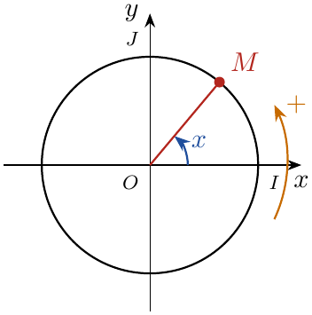

2 الزاوية الموجهة لشعاعين وأقياسها
تعريف
$\vec{u}$ و $\vec{v}$ شعاعان غير معدومين. الثنائية $\left(\vec{u} ;\vec{v}\right)$ تسمى زاوية موجهة للشعاعين $\vec{u}$ و $\vec{v}$.
نرسم $\vec{OM}=\frac{\vec{u}}{∥\vec{u}∥}$ و $\vec{ON}=\frac{\vec{v}}{∥\vec{v}∥}$ حيث $M$ و $N$ على الدائرة المثلثية. إذا كان $x$ قيساً للقوس الموجه من $M$ إلى $N$ فإن:
- $x$ هو قيس للزاوية الموجهة $\left(\vec{u} ;\vec{v}\right)$ بالراديان.
- كل الأعداد $\boxed{x+2kπ}$ ($k∈Z$) هي أيضاً أقياس لنفس الزاوية ، ونكتب تجاوزاً: $\left(\vec{u} ;\vec{v}\right)=x+2kπ$ أو $\left(\vec{u} ;\vec{v}\right)=x$.

قيسان لنفس الزاوية
العددان $α$ و $α′$ قيسان لنفس الزاوية الموجهة $⇔$ $\boxed{α′−α=2kπ}$ مع $k∈Z$ (أي فرقهما مضاعف للعدد $2π$).

مثال
- هل $\frac{11π}{4}$ و $−\frac{5π}{4}$ قيسان لنفس الزاوية؟ $\frac{11π}{4}−\left(−\frac{5π}{4}\right)=\frac{16π}{4}=4π=2×2π$: نعم.
- هل $\frac{11π}{2}$ و $\frac{9π}{2}$ قيسان لنفس الزاوية؟ $\frac{11π}{2}−\frac{9π}{2}=π$ وليس مضاعفاً لـ $2π$: لا.

3 القيس الرئيسي
تعريف وخاصية
من بين أقياس الزاوية الموجهة $\left(\vec{u} ;\vec{v}\right)$ يوجد قيس وحيد ينتمي إلى المجال $\boxed{]−π;π]}$ ، يسمى القيس الرئيسي.
إذا كان $α$ القيس الرئيسي لـ $\left(\vec{u} ;\vec{v}\right)$ فإن $\left|α\right|$ هو قيس الزاوية الهندسية (غير الموجهة) المكونة من $\vec{u}$ و $\vec{v}$.

قيم خاصة
قائمة غير مباشرة | قائمة مباشرة | $\left(\vec{u} ;−\vec{u}\right)$ | $\left(\vec{u} ;\vec{u}\right)$ | الزاوية
$−\frac{π}{2}$ | $\frac{π}{2}$ | $π$ | $0$ | القيس الرئيسي

تعيين القيس الرئيسي لزاوية قيسها $α=\frac{pπ}{q}$
الطريقة 1 (الحصر): نبحث عن العدد الصحيح $k$ حيث $\boxed{−π<α+2kπ≤π}$ ، فيكون القيس الرئيسي $α+2kπ$.
الطريقة 2 (القسمة): نكتب $p=2q⋅n+r$ لنحصل على $α=2nπ+\frac{rπ}{q}$ مع $\frac{rπ}{q}∈ ]−π;π]$.

مثال
1. $α=\frac{65π}{3}$. بالحصر: $−π<\frac{65π}{3}+2kπ≤π⇔−1<\frac{65}{3}+2k≤1⇔−\frac{68}{6}<k≤−\frac{62}{6}$ ، أي $−11,33<k≤−10,33$ ، ومنه $k=−11$:
$$\frac{65π}{3}−22π=\frac{65π−66π}{3}=\boxed{−\frac{π}{3}}.$$
2. $α=−\frac{189π}{4}=−\frac{192π−3π}{4}=−48π+\frac{3π}{4}=−24\left(2π\right)+\frac{3π}{4}$: القيس الرئيسي $\boxed{\frac{3π}{4}}$.
3. $α=\frac{2025π}{4}=\frac{2024π+π}{4}=506π+\frac{π}{4}=253\left(2π\right)+\frac{π}{4}$: القيس الرئيسي $\boxed{\frac{π}{4}}$.
4. $α=−\frac{35π}{2}=\frac{−36π+π}{2}=−18π+\frac{π}{2}$: القيس الرئيسي $\boxed{\frac{π}{2}}$.

4 خواص الزوايا الموجهة
علاقة شال
من أجل كل ثلاثة أشعة غير معدومة $\vec{u}$ ، $\vec{v}$ و $\vec{w}$:
$$\boxed{\left(\vec{u} ;\vec{v}\right)+\left(\vec{v} ;\vec{w}\right)=\left(\vec{u} ;\vec{w}\right)} \left(2π\right).$$

نتائج
من أجل كل شعاعين غير معدومين $\vec{u}$ و $\vec{v}$:
$\left(\vec{v} ;\vec{u}\right)=−\left(\vec{u} ;\vec{v}\right)$ | $\left(\vec{u} ;−\vec{v}\right)=\left(\vec{u} ;\vec{v}\right)+π$ | $\left(−\vec{u} ;\vec{v}\right)=\left(\vec{u} ;\vec{v}\right)+π$ | $\left(−\vec{u} ;−\vec{v}\right)=\left(\vec{u} ;\vec{v}\right)$

ضرب شعاعين في عددين
$k$ و $k′$ عددان حقيقيان غير معدومين:
- إذا كان $k$ و $k′$ من نفس الإشارة: $\boxed{\left(k\vec{u} ;k′\vec{v}\right)=\left(\vec{u} ;\vec{v}\right)}$.
- إذا كان $k$ و $k′$ مختلفين في الإشارة: $\boxed{\left(k\vec{u} ;k′\vec{v}\right)=\left(\vec{u} ;\vec{v}\right)+π}$.

الزاوية الموجهة والارتباط الخطي
$\vec{u}$ و $\vec{v}$ مرتبطان خطياً $⇔$ $\left(\vec{u} ;\vec{v}\right)=0+2kπ$ (نفس الاتجاه) أو $\left(\vec{u} ;\vec{v}\right)=π+2kπ$ (اتجاهان متعاكسان).
تطبيقات: $A$ ، $B$ ، $C$ على استقامة واحدة $⇔\left(\vec{AB} ;\vec{AC}\right)=kπ$ ؛ $\left(AB\right)∥\left(CD\right)⇔\left(\vec{AB} ;\vec{CD}\right)=kπ$.
التعامد: $\left(AB\right)⊥\left(CD\right)⇔\left(\vec{AB} ;\vec{CD}\right)=\frac{π}{2}+kπ$.

مثال
علماً أن $\left(\vec{u} ;\vec{v}\right)=−\frac{π}{3}$:
- $\left(\vec{v} ;\vec{u}\right)=\frac{π}{3}$ ؛ $\left(−\vec{u} ;−\vec{v}\right)=−\frac{π}{3}$ ؛ $\left(−\vec{u} ;\vec{v}\right)=−\frac{π}{3}+π=\frac{2π}{3}$.
- $\left(2\vec{v} ;−\vec{u}\right)$: $2$ و $−1$ مختلفان في الإشارة: $\left(\vec{v} ;\vec{u}\right)+π=\frac{π}{3}+π=\frac{4π}{3}$ ، والقيس الرئيسي $\boxed{−\frac{2π}{3}}$.

تمرين محلول 1
$ABC$ مثلث متقايس الأضلاع مباشر (أي $\left(\vec{AB} ;\vec{AC}\right)=\frac{π}{3}$). عيّن القيس الرئيسي لكل من الزوايا:
$$\left(\vec{AB} ;\vec{BC}\right) ; \left(\vec{CA} ;\vec{CB}\right) ; \left(\vec{BA} ;−2\vec{CA}\right) ; \left(\vec{CB} ;3\vec{AB}\right).$$

حل التمرين 1
في المثلث المتقايس الأضلاع المباشر: $\left(\vec{AB} ;\vec{AC}\right)=\left(\vec{BC} ;\vec{BA}\right)=\left(\vec{CA} ;\vec{CB}\right)=\frac{π}{3}$.
- $\left(\vec{AB} ;\vec{BC}\right)=\left(−\vec{BA} ;\vec{BC}\right)=\left(\vec{BA} ;\vec{BC}\right)+π=−\frac{π}{3}+π=\boxed{\frac{2π}{3}}$.
- $\left(\vec{CA} ;\vec{CB}\right)=\boxed{\frac{π}{3}}$.
- $\left(\vec{BA} ;−2\vec{CA}\right)=\left(\vec{BA} ;\vec{CA}\right)+π$. و $\left(\vec{BA} ;\vec{CA}\right)=\left(\vec{AB} ;\vec{AC}\right)=\frac{π}{3}$ (لأن $\left(−\vec{u} ;−\vec{v}\right)=\left(\vec{u} ;\vec{v}\right)$) ، إذن: $\frac{π}{3}+π=\frac{4π}{3}$ ، والقيس الرئيسي $\boxed{−\frac{2π}{3}}$.
- $\left(\vec{CB} ;3\vec{AB}\right)=\left(\vec{CB} ;\vec{AB}\right)$ ($1$ و $3$ موجبان). ولدينا $\left(\vec{BC} ;\vec{BA}\right)=\frac{π}{3}$ ، و $\left(\vec{CB} ;\vec{AB}\right)=\left(−\vec{BC} ;−\vec{BA}\right)=\left(\vec{BC} ;\vec{BA}\right)=\boxed{\frac{π}{3}}$.

5 الزاوية المحيطية والزاوية المركزية
مبرهنة الزاوية المحيطية
$\left(C\right)$ دائرة مركزها $O$ ، و $A$ ، $B$ ، $M$ ثلاث نقط متمايزة منها.
إذا كان $α$ قيساً للزاوية المركزية $\left(\vec{OA} ;\vec{OB}\right)$ فإن $\boxed{\frac{α}{2}}$ قيس للزاوية المحيطية $\left(\vec{MA} ;\vec{MB}\right)$ ، أي:
$$\boxed{2\left(\vec{MA} ;\vec{MB}\right)=\left(\vec{OA} ;\vec{OB}\right)} \left(2π\right).$$

فكرة البرهان: المثلثان $OAM$ و $OBM$ متساويا الساقين ، نستعمل علاقة شال ومجموع زوايا المثلث.
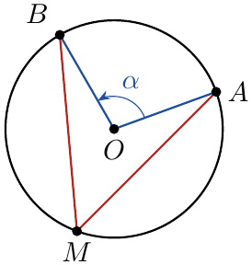

6 جيب التمام والجيب: القيم الشهيرة
تعريف
$M$ صورة العدد الحقيقي $x$ على الدائرة المثلثية في المعلم المتعامد والمتجانس المباشر $\left(O;\vec{i},\vec{j}\right)$:
- جيب تمام $x$ ($cosx$) هو فاصلة $M$ ، وجيب $x$ ($sinx$) هو ترتيب $M$.

خواص
من أجل كل عدد حقيقي $x$ ومن أجل كل $k∈Z$:
- $−1≤cosx≤1$ و $−1≤sinx≤1$ ؛ $\boxed{\cos^{2}x+\sin^{2}x=1}$.
- $cos\left(x+2kπ\right)=cosx$ و $sin\left(x+2kπ\right)=sinx$ (دوريتان ودورهما $2π$).

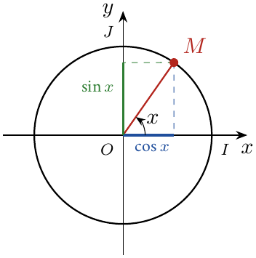
جدول القيم الشهيرة
$x$ | $0$ | $\frac{π}{6}$ | $\frac{π}{4}$ | $\frac{π}{3}$ | $\frac{π}{2}$ | $π$
$cosx$ | $1$ | $\frac{\sqrt{3}}{2}$ | $\frac{\sqrt{2}}{2}$ | $\frac{1}{2}$ | $0$ | $−1$
$sinx$ | $0$ | $\frac{1}{2}$ | $\frac{\sqrt{2}}{2}$ | $\frac{\sqrt{3}}{2}$ | $1$ | $0$

7 الزوايا المرفقة (دساتير التحويل)
خاصية
من أجل كل عدد حقيقي $x$:
التفسير الهندسي (الصورتان $M$ و $M′$) | $sin$ | $cos$ | الزاوية
متناظرتان بالنسبة لمحور الفواصل | $sin\left(−x\right)=−sinx$ | $cos\left(−x\right)=cosx$ | $−x$
متناظرتان بالنسبة لمحور التراتيب | $sin\left(π−x\right)=sinx$ | $cos\left(π−x\right)=−cosx$ | $π−x$
متناظرتان بالنسبة للمبدأ $O$ | $sin\left(π+x\right)=−sinx$ | $cos\left(π+x\right)=−cosx$ | $π+x$
متناظرتان بالنسبة للمستقيم $y=x$ | $sin\left(\frac{π}{2}−x\right)=cosx$ | $cos\left(\frac{π}{2}−x\right)=sinx$ | $\frac{π}{2}−x$
دوران بربع دورة | $sin\left(\frac{π}{2}+x\right)=cosx$ | $cos\left(\frac{π}{2}+x\right)=−sinx$ | $\frac{π}{2}+x$

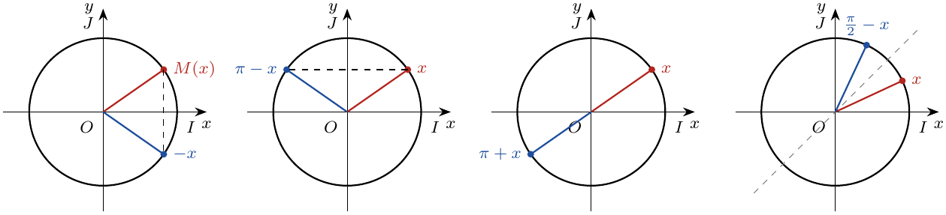
حساب جيب أو جيب تمام عدد كبير
نكتب العدد على الشكل $x_{0}+2kπ$ (نحذف الدورات الكاملة) ، ثم نستعمل الزوايا المرفقة للرجوع إلى زاوية شهيرة.

مثال
- $sin\frac{193π}{3}=sin\left(64π+\frac{π}{3}\right)=sin\frac{π}{3}=\boxed{\frac{\sqrt{3}}{2}}$.
- $cos\frac{17π}{6}=cos\left(2π+\frac{5π}{6}\right)=cos\left(π−\frac{π}{6}\right)=−cos\frac{π}{6}=\boxed{−\frac{\sqrt{3}}{2}}$.
- $sin\frac{55π}{4}=sin\left(14π−\frac{π}{4}\right)=sin\left(−\frac{π}{4}\right)=\boxed{−\frac{\sqrt{2}}{2}}$.
- $cos\frac{4π}{3}=cos\left(π+\frac{π}{3}\right)=−cos\frac{π}{3}=\boxed{−\frac{1}{2}}$ ؛ $sin\frac{2π}{3}=sin\left(π−\frac{π}{3}\right)=\boxed{\frac{\sqrt{3}}{2}}$.

تبسيط عبارة
$A=sin\left(x+5π\right)+sin\left(\frac{3π}{2}−x\right)+cos\left(\frac{π}{2}−x\right)$.
- $sin\left(x+5π\right)=sin\left(x+π+4π\right)=sin\left(π+x\right)=−sinx$.
- $sin\left(\frac{3π}{2}−x\right)=sin\left(2π−\frac{π}{2}−x\right)=sin\left(−\left(π/2+x\right)\right)=−sin\left(\frac{π}{2}+x\right)=−cosx$.
- $cos\left(\frac{π}{2}−x\right)=sinx$.
إذن: $A=−sinx−cosx+sinx=\boxed{−cosx}$.

8 المعادلات المثلثية الأساسية
الأعداد التي لها نفس جيب التمام أو نفس الجيب
$a$ و $b$ عددان حقيقيان ، $k∈Z$:
$$\boxed{cosa=cosb⇔a=b+2kπ \text{أو} a=−b+2kπ}$$
$$\boxed{sina=sinb⇔a=b+2kπ \text{أو} a=π−b+2kπ}$$

حل المعادلة $cosx=a$ (أو $sinx=a$)
- إذا كان $a∉\left[−1;1\right]$: المعادلة لا تقبل حلولاً في $R$.
- إذا كان $a∈\left[−1;1\right]$: نبحث عن عدد شهير $b$ حيث $cosb=a$ (أو $sinb=a$) ، ثم نطبق الخاصية السابقة.
- لتعيين الحلول في مجال $I$: نعوّض $k$ بقيم صحيحة ونحتفظ بالحلول التي تنتمي إلى $I$ (أو نحصر $k$).
حالات خاصة: $cosx=0⇔x=\frac{π}{2}+kπ$ ؛ $sinx=0⇔x=kπ$ ؛ $cosx=1⇔x=2kπ$ ؛ $sinx=1⇔x=\frac{π}{2}+2kπ$.

مثال
1. $cosx=\frac{\sqrt{3}}{2}=cos\frac{π}{6}$: $S=\left\{\frac{π}{6}+2kπ ; −\frac{π}{6}+2kπ / k∈Z\right\}$.
2. $cosx=−\frac{\sqrt{2}}{2}=cos\frac{3π}{4}$: $S=\left\{\frac{3π}{4}+2kπ ; −\frac{3π}{4}+2kπ / k∈Z\right\}$.
3. $sinx=\frac{\sqrt{2}}{2}=sin\frac{π}{4}$: $x=\frac{π}{4}+2kπ$ أو $x=π−\frac{π}{4}+2kπ=\frac{3π}{4}+2kπ$.
4. $sinx=−\frac{1}{2}=sin\left(−\frac{π}{6}\right)$: $x=−\frac{π}{6}+2kπ$ أو $x=\frac{7π}{6}+2kπ$.
5. في مجال: $cosx=\frac{1}{2}$ في $\left[−π;3π\right]$: الحلول $\frac{π}{3}+2kπ$ و $−\frac{π}{3}+2kπ$:
- $\frac{π}{3}+2kπ$: $k=0→\frac{π}{3}$ ، $k=1→\frac{7π}{3}$ مقبولان ، $k=2→\frac{13π}{3}$ مرفوض.
- $−\frac{π}{3}+2kπ$: $k=0→−\frac{π}{3}$ ، $k=1→\frac{5π}{3}$ مقبولان ، $k=−1→−\frac{7π}{3}$ مرفوض.
$S=\left\{−\frac{π}{3};\frac{π}{3};\frac{5π}{3};\frac{7π}{3}\right\}$.

معادلة من الشكل $cosu=sinv$
نحوّل $sin$ إلى $cos$ باستعمال $sinv=cos\left(\frac{π}{2}−v\right)$ ، ثم نحل $cosu=cos\left(\frac{π}{2}−v\right)$.
مثال: $cos2x=sinx⇔cos2x=cos\left(\frac{π}{2}−x\right)$:
- $2x=\frac{π}{2}−x+2kπ⇔x=\frac{π}{6}+\frac{2kπ}{3}$ ؛ أو $2x=−\frac{π}{2}+x+2kπ⇔x=−\frac{π}{2}+2kπ$.

9 المتراجحات المثلثية
حل متراجحة مثلثية في مجال باستعمال الدائرة المثلثية
- نحل المعادلة المرفقة في المجال المطلوب (نقط الحدود $M_{1}$ ، $M_{2}$).
- نمثل على الدائرة المثلثية: لـ $cosx≤a$ نرسم المستقيم العمودي $x=a$ ، ولـ $sinx≤a$ نرسم المستقيم الأفقي $y=a$.
- نعيّن القوس الذي تحقق نقطه المتراجحة ، ثم نكتب الحلول كاتحاد مجالات من المجال المطلوب.

مثال
حل في $]−π;π]$ المتراجحة $\sqrt{2}cosx−1≤0$ ، أي $cosx≤\frac{\sqrt{2}}{2}$.
$cosx=\frac{\sqrt{2}}{2}$ في $]−π;π]$: $x=±\frac{π}{4}$.
تكون $cosx≤\frac{\sqrt{2}}{2}$ عندما تكون $M$ على يسار المستقيم $x=\frac{\sqrt{2}}{2}$:
$$\boxed{S=]−π;−\frac{π}{4}] ∪ \left[\frac{π}{4};π\right]}.$$

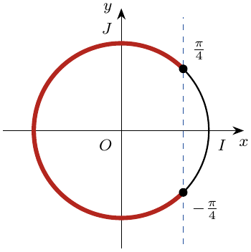
مثال
حل في $[0;2π[$ المتراجحة $sinx<\frac{1}{2}$.
$sinx=\frac{1}{2}$ في $[0;2π[$: $x=\frac{π}{6}$ أو $x=\frac{5π}{6}$.
تكون $sinx<\frac{1}{2}$ عندما تكون $M$ تحت المستقيم $y=\frac{1}{2}$ (القوس الأحمر):
$$\boxed{S=[0;\frac{π}{6}\left[ ∪ \right]\frac{5π}{6};2π[}.$$

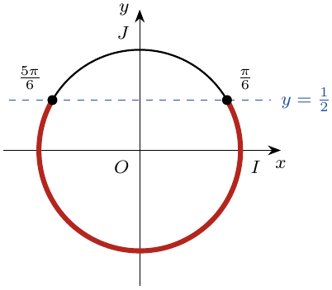

10 خلاصة الطرائق
ماذا أفعل عندما يُطلب مني $…$؟
الطريقة | المطلوب
نحسب الفرق: إذا كان مضاعفاً لـ $2π$ فهما قيسان لنفس الزاوية. | هل $α$ و $α′$ قيسان لنفس الزاوية؟
نحصر $−π<α+2kπ≤π$ ، أو نحذف الدورات الكاملة. | القيس الرئيسي
علاقة شال ، $\left(−\vec{u} ;\vec{v}\right)=\left(\vec{u} ;\vec{v}\right)+π$ ، إشارتا $k$ و $k′$. | قيس زاوية بدلالة زاوية معلومة
$\left(\vec{AB} ;\vec{AC}\right)=kπ$. | استقامية / توازي
$2\left(\vec{MA} ;\vec{MB}\right)=\left(\vec{OA} ;\vec{OB}\right)$. | زاوية محيطية
حذف الدورات ثم الزوايا المرفقة. | $cos$ أو $sin$ لعدد كبير
$cosa=cosb$ أو $sina=sinb$ ، ثم تحويل $sin$ إلى $cos$ عند الحاجة. | معادلة مثلثية
الحلول الحدية ثم القوس المناسب على الدائرة المثلثية. | متراجحة مثلثية

